Внимание! Выполненные задания прикрепляются одним файлом.
Раздел 1. Теория учебной деятельности как психолого-педагогический проект младшего школьного возраста.
Учебные задания:
- Приведите примеры из практики своего обучения, иллюстрирующие наличие или отсутствие в нем учебной деятельности.

Учебная деятельность в педагогике = это вид практической педагогической деятельности, целью которой является человек, владеющий необходимой частью культуры и опыта старшего поколения, представленных учебными программами в форме совокупности знаний и умений ими пользоваться.
Студент стремится к самостоятельности и самореализации. Он обучается для достижения конкретной цели - применения полученных в процессе обучения знаний, умений и навыков непосредственно по окончании обучения.
Основной моей деятельностью является процесс самостоятельного поиска знаний, умений, навыков и качеств. Основными формами занятий при этом служат дискуссии, решение конкретных задач, деловые игры.
Ярким примером учебной деятельности является подготовка к семинару. Самостоятельный поиск материала по теме, его структурирование, выступление на семинаре, формулирование собственных выводов по теме семинара, умение видоизменять приготовленный материал.
Еще одним примером учебной деятельности является написание реферативной, курсовой работы. Деятельность организована по плану: изучение теоретического и практического материала, реферирование, формулировка выводов.

- Определите свою точку зрения, что означает стать субъектом учебной деятельности. Докажите ее материалами и аргументами.
Субъект учебной деятельности – это обучающийся, которому, наряду с общими (с субъектом деятельности, жизнедеятельности, образовательной деятельности) характеристиками, присущи и специфические характеристики, связанные с особой формой активности - познавательной активностью.
Стать субъектом учебной деятельности, значит быть активным, выполнять самостоятельно учебную задачу, обращаться своевременно за консультацией преподавателя. Быть мотивированным на выполнение учебных задач, не понижать планку успеваемости за счет осознания необходимости получения знаний и умения применять их в измененной ситуации, применять на практике в жизни.

- Нарисуйте схему, раскрывающую структуру мыслительного акта и природу учебной деятельности.

- Разработайте критерии анализа учебной деятельности и ее результатов на уроке развивающего обучения.

Развивающее обучение – это это направление в теории обучения и практике образования, содержанием, методами и формами организации ориентирующееся на развитие физических, познавательных и нравственных способностей учащихся путём использования их потенциальных возможностей «зоны ближайшего развития» по Выготскому.

Разработка критериев оценки развивающего урока.
№ | Направления | Критерии | 0-не проявлен  1-проявлен слабо  2- проявлен
1 | Мотивация учащихся Актуализация знаний  Целеполагание | Учитель актуализирует имеющиеся знания, используя оригинальные приемы
1 | Мотивация учащихся Актуализация знаний  Целеполагание | Учитель вовлекает учеников в постановку цели на уроке (что должен научиться делать ученик на уроке)
1 | Мотивация учащихся Актуализация знаний  Целеполагание | Созданы условия для того, чтобы ученики самостоятельно сформулировали цель урока, проблему
2 | Развитие УУД | Предметные
2 | Развитие УУД | Метапредметные
2 | Развитие УУД | Личностные
3 | Рефлексия | Задаются задачи и четкие критерии самоконтроля и самооценки или взаимооценки
3 | Рефлексия | Субъект-субъектные отношения
3 | Рефлексия | Результат соответствует поставленной цели
4 | Информационное обеспечение урока | Использование различных источников информации
4 | Информационное обеспечение урока | Использование ИКТ
4 | Информационное обеспечение урока | Работа с УМК
5 | Педагогические технологии | Проблемно- диалоговое обучение
5 | Педагогические технологии | Интеллект Карты
5 | Педагогические технологии | Здоровьесберегательные
5 | Педагогические технологии | Игровые
5 | Педагогические технологии | Проектная
5 | Педагогические технологии | Технология критического мышления
5 | Педагогические технологии | Кейс
5 | Педагогические технологии | МДО
6 | Способы получения новых знаний | Групповая работа
6 | Способы получения новых знаний | Учитель создает условия для деятельности учеников
6 | Способы получения новых знаний | Исследовательский характер урока
7 | Учет индивидуальных особенностей ученика | ВСЕ дети задействованы на уроке
7 | Учет индивидуальных особенностей ученика | Индивидуализация обучения
7 | Учет индивидуальных особенностей ученика | Развиваются способности учеников
8 | Подведение итогов | Учитель оценивает реальное достижение каждого ученика
8 | Подведение итогов | Поддержка и поощрение минимальных успехов
8 | Подведение итогов | Оценивание достижений учащихся

- Составьте дайджест «Какая модель развития в онтогенезе лежит в основе современной образовательной практики?»

Понятия «норма развития» и «возрастно-нормативная модель развития» еще не обрели понятийного статуса в психолого-педагогической науке. И это несмотря па то, что знание норм развития имеет исключительно важное значение в контексте развивающего образования при построении образовательного процесса на ступенях образования. Объяснить отсутствие обоснованных возрастных норм развития в психолого-педагогической науке и педагогической практике можно лишь ссылками на сложность самого предмета исследования и разработки.
Норма развития - это не характеристика среднестатистического уровня развития детей на определенном этапе онтогенеза или ступени образования. Так понимаемая норма развития фиксирует лишь сложившиеся на данный момент представления о нормальности развития детей в конкретных социокультурных условиях.
Грамотная научная постановка вопроса о нормах развития начинается с вопроса о возрастных возможностях детей на определенном этапе онтогенеза. Именно с выявления возрастных возможностей детей младшего школьного возраста - в первую очередь возможностей развития у них основ теоретического мышления - начинались исследования проблем развивающего обучения научным коллективом под руководством Д. Б. Эльконина и В. В. Давыдова.

Возрастная периодизация по Д.Б. Эльконину — это совокупность установленных принципов и критериев развития ребёнка от момента его рождения до достижения возраста 17 лет. В советской и российской детской психологии научные труды Эльконина используются для прогнозирования личностного поведения детей, а также анализирования периодов развития ребёнка.
Возрастная периодизация по Эльконину включает в себя следующие критерии, которые являются базовыми в анализе психофизиологического развития детей младшей, средней и старшей возрастной группы: на протяжении всех эпох своего взросления дети находятся в условиях беспрерывного взаимодействия с одушевлёнными и неодушевлёнными объектами окружающей среды; взрослые люди, находящиеся в ближайшем окружении ребёнка, оказывают непосредственное влияние на формирование его личности и процесс построения сознания;
ведущая деятельность всех детей основывается на 2 основных сферах взаимодействия, которые включают в себя социальную связь «ребёнок — общественный предмет» или «ребёнок — общественный взрослый»;
во время познания окружающего мира дети не могут получить исчерпывающую информацию о физических свойствах предмета без непосредственного участия взрослых людей;
объекты окружающей среды выступают только в роли социально-бытовых ориентиров;
приобретение навыков и социализация ребёнка осуществляется только во время одновременного контакта с предметами ближайшего окружения и взрослыми людьми;
в период приобретения опыта социальных, бытовых и психоэмоциональных контактов у детей происходит всестороннее развитие интеллекта, а также приходит понимание того, что они являются частью общества;
взрослый человек выступает для ребёнка в качестве носителя конкретных видов бытовой или социальной деятельности, подчиняющийся общественным нормам;
все эпохи и этапы развития детей подчиняются операционно-технической и мотивационно-потребностной линии, которые запускают механизм формирования личности ребёнка.

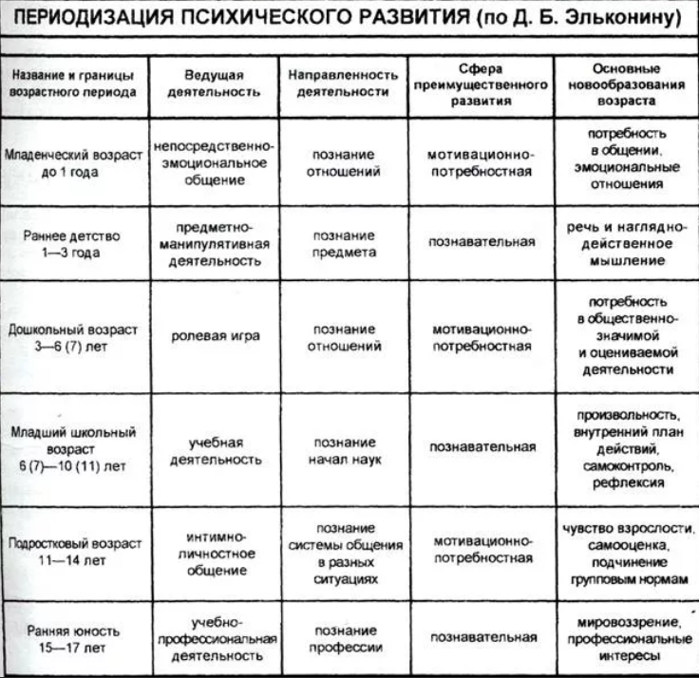

Раздел 2. Проектирование учебных предметов
на основе принципов учебной деятельности.
Учебные задания:
1.Составьте схему, как связаны принципы учебной деятельности с основными положениями психолого-педагогической теории учебной деятельности.
Учебная деятельность, сохраняя все психологические признаки деятельности, чаще всего представлена как процесс. Человек учится всю жизнь, но это, чаще всего, учебная работа. Как установлено отечественными психологами школы А.Н. Леонтьева, стихийно, самопроизвольно полноценная учебная деятельность не формируется ни у младших школьников, ни у студентов. Таким образом, учебная деятельность в подлинном значении этого слова — деятельность специально формируемая.

2. На основе принципов построения учебников, учебных пособий и методических пособий для учителя проанализируйте, насколько обеспечивает развертывание учебной деятельности учебник из традиционной дидактической системы и из системы развивающего обучения.

Критерии | Учебник традиционной дидактической системы | Учебник развивающей системы обучения
Подбор заданий | Задания направлены на выполнение репродуктивных действий. Количество заданий ограничено. | Задания разно уровневые, их гораздо больше, чем может выполнить ученик за ограниченное время урока, они дают возможность ребенку выбирать уровень по принципу «возьмет» на урок или нет.
Образцы выполнения заданий | Присутствует подробное описание и инструктаж | Описание и инструктажи сводится к алгоритмам
Образцы выполнения заданий | Все задания выполнены верно, учебник не допускает возможности развивать произвольное внимание. | Много заданий с ловушками. Задания намеренно отобраны с допущенными ошибками. Ученику необходимо ориентироваться в учебном материале.
Образцы выполнения заданий | Проблемные задания носят разовый характер, встречаются хаотично | Все задания выстроены системно, требуют постоянного решения проблем, деятельности от ученика.

Раздел 3. Педагогические условия практической реализации
учебной деятельности.
Учебные задания:
- Установите, чем отличаются с психологической точки зрения разные периоды развития детей в учебной деятельности: 6-7 лет, 7-10 лет и 10-11(12) лет, и как они соотносятся с разными этапами школьного образования.
1. Младшее школьное детство (7-11 лет). Это фаза операционно-технической деятельности, в основном деятельности учебной. Ребенок учится читать, писать. В процессе учения формируются интеллектуальные и познавательные способности, развивается система отношений ребенка с окружающими — его собственная практика взаимоотношений с другими людьми. Но приходит время, и он хочет подражать поведению взрослых; хочет равноправного отношения к себе. Наступает следующая эпоха Эпоха подростничества (11-17 лет).
2. Младшее подростничество (11-14 лет). Появляется новая деятельность — деятельность интимно-личностного, эмоционального общения со сверстниками, возникает объединение с равными себе по возрасту детьми, появляются лидеры. Возникает «чувство взрослости» — особая форма новообразования сознания, через которое под росток сравнивает себя с другими, находит образцы для подражания, перестраивает свою деятельность и отношения. Здесь важно, чтобы круги общения ребенка не выходили из-под контроля взрослых - «трудный возраст», «переломный возраст».
3. Юность = старшее подростничество (14-17 лет). У ребенка вновь появляется потребность к самопознанию, формируется само сознание, ставятся задачи саморазвития, самосовершенствования, самоактуализации. Осуществляется профессиональное и личностное самоопределение, ему важно знать, кем он будет. Ведущая деятельность - учебно-профессиональная (вновь операционально-техническая фаза), в процессе которой формируются мировоззрение, профессиональные интересы, идеалы[5] .
Разработайте профессионально обоснованные предложения, как средствами организации этапа адаптации можно преодолеть следующие проблемы, с которыми дети сталкиваются при поступлении в школу:

проблема | предложения по ее решению
Характер взаимодействия учителя с детьми резко отличается от домашнего и детсадовского: возрастающим числом запретов и предписаний, меньшей терпимостью взрослых к нарушениям правил | Использовать индивидуальный подход к каждому ребенку. Учитывать его особенности характера, настроения, физическое, эмоциональное состояние. Для детей, которые трудно утром расстаются с родителями использую тактильный контакт (обнимаю, успокаиваю, беру за руку, глажу по руке). В течение дня общение с помощью тактильного контакта При общении ребенок - взрослый, поддерживать инициативу детей, проявляя к этому внимание, уважение, при необходимости оказывать помощь. В общении с детьми исходить от интереса ребенка. Учить детей также видеть, чувствовать настроение своих сверстников, их переживания, расстройства, умение сопереживать.
Социальный статус и самооценка ребенка теперь зависит от усвоения особого учебного содержания, это значительно нагружает ответственность ребенка перед лицом взрослых | Успешность учебного содержания оценивать строго по критериям урока. При этом учитывать самооценку ученика и оценку товарищей. Сравнивать результативность обучения с собственными успехами. Вести лист достижения и мониторинг продвижения по теме урока. Осуществлять индивидуальный подход, при необходимости составить индивидуальный образовательный маршрут.
Требуется большое напряжение и концентрация внимания при фронтальных формах обучения. Многие действия надо совершать не по собственному желанию, а по требованию учителя. Отсюда – эмоциональный дискомфорт и повышенная утомляемость детей. | Снизить долю фронтального обучения на уроке. Урок разрабатывать в соответствии с требованиями ФГОС, используя развивающий подход и подходы проблемного обучения. Осуществлять деятельностный подход.
Эту ситуацию усугубляет новый, непривычный распорядок дня и изменившиеся отношения со сверстниками и старшими детьми | Рекомендуется соблюдать режим дня относительно расписания занятий.

